PROYECTO BASE DI DATI PER I SISTEMI INFORMATIVI SANITARI

# INTRODUZIONE IMPORTANZA DELLA BASE DI DATI

Considerando un Centro di Assistenza Primaria (CAP) – un ambiente in cui la comunicazione è vitale per la gestione dell’assistenza sanitaria e la connettività è cruciale per la trasmissione dei dati clinici e per l’efficienza operativa – un’interruzione della rete di comunicazione potrebbe avere conseguenze significative, compromettendo la qualità del servizio sanitario.

Un database dedicato alla gestione degli incidenti in queste infrastrutture è essenziale. Questo strumento non è solo un archivio di informazioni sugli inconvenienti passati, ma rappresenta la chiave per una serie di vantaggi operativi.

In primo luogo, la tracciabilità e il monitoraggio continuo delle anomalie permettono di identificare rapidamente i problemi ricorrenti. Ogni interruzione viene registrata con le relative cause e soluzioni. Ciò consente di individuare punti critici e intervenire rapidamente, riducendo i tempi di inattività e migliorando la qualità dell’assistenza fornita.

Il database facilita anche la pianificazione della manutenzione preventiva. Analizzando i dati storici, è possibile prevedere e prevenire potenziali guasti, pianificando interventi programmati. Questo riduce l’impatto di guasti imprevisti e garantisce un funzionamento più affidabile dell’infrastruttura.

Inoltre, questa piattaforma fornisce informazioni preziose per valutare le prestazioni complessive dell’infrastruttura di comunicazione nel tempo. Basandosi su dati reali, è possibile valutare l’efficienza dei sistemi, individuare aree di miglioramento e apportare modifiche per ottimizzare ulteriormente le prestazioni.

Infine, grazie al database, è possibile allocare le risorse in modo più efficiente. Si possono assegnare i tecnici più adatti e le risorse necessarie in base al tipo specifico di problema, riducendo i tempi di inattività e ottimizzando l’uso delle risorse disponibili.

PROGETTAZIONE LOGICA, ATTRAVERSO DIAGRAMMI ENTITÀ-RELAZIONE, DI UN DATABASE PER LA GESTIONE DI GUASTI E MALFUNZIONAMENTI NELL’IMPIANTO REALIZZATO NELLA PRIMA PARTE DEL PROGETTO

Il database è composto da quattro tabelle interconnesse, ognuna con un ruolo fondamentale nel processo di gestione degli incidenti:

La tabella "Dispositivi" contiene un inventario dettagliato delle nostre apparecchiature di comunicazione. Viene registrato il costo del dispositivo, il modello, lo stato attuale (che può essere attivo, inattivo o fuori servizio) e una breve descrizione. Questa tabella è cruciale poiché consente di tracciare i dispositivi coinvolti in guasti o malfunzionamenti. È inoltre collegata alle tabelle "Tecnico" e "Problema_Tecnico" tramite relazioni multiple.

La tabella "Tecnico" archivia i dati dei tecnici, tra cui nome, cognome, indirizzo e-mail e un identificatore univoco. Le relazioni multiple con le altre tabelle riflettono la flessibilità con cui i tecnici possono essere coinvolti nella risoluzione dei problemi.

La tabella "Problema_Tecnico" rappresenta le diverse tipologie di problemi che possono emergere nell’infrastruttura di comunicazione. Ogni problema è identificato con un ID univoco e una descrizione dettagliata, permettendo una catalogazione precisa.

Infine, la tabella "Incidenza" è il cuore del sistema di gestione degli incidenti. Con chiavi esterne verso le tabelle "Tecnico", "Problema_Tecnico" e "Dispositivi", due delle quali fungono da chiave primaria in una relazione M:N:P, registra dettagli fondamentali come data e ora dell’incidente, priorità (bassa, media, alta o critica), stato attuale (aperto, in corso, risolto o chiuso), costo dell’intervento e durata in ore.

Grazie a questo sistema è possibile monitorare in tempo reale le anomalie, assegnare rapidamente i tecnici più qualificati e tenere traccia delle soluzioni adottate. L’analisi dei dati consente di pianificare azioni preventive per migliorare la stabilità e l’efficienza dell’infrastruttura di comunicazione.

# CONVERSIONE DEL MODELLO CONCETTUALE PROGETTATO IN MODELLO LOGICO RELAZIONALE (TABELLE, PK, FK)

DISPOSITIVOS**( IdDisp**, coste, modelo , estado, descripcion)

TECNICO (**IdTecnico**, nombre, apellido, direccion, movil)

PROBLEMA_TECNICO( **IdProb,** Descripcion_problema)

INCIDENCIA *(#IdDisp*, ***#IdTecnico***, ***#IdProb***, FechaHora, Prioridad, Estado, coste, duracion)

# Le parole in grassetto rappresentano le chiavi primarie, mentre quelle precedute da # e in corsivo sono chiavi esterne

# IMPLEMENTAZIONE DI QUESTO DATABASE UTILIZZANDO IL GESTORE DI DATABASE A SCELTA. È RICHIESTA L’INTRODUZIONE DI TUTTI I DISPOSITIVI E PUNTI DI CONNESSIONE DEL SISTEMA.

All’inizio ho avviato XAMPP tramite terminale, digitando il comando appropriato e inserendo la mia password utente. Una volta aperta l’interfaccia di XAMPP, ho attivato sia il server di database MySQL sia il server web Apache nella sezione "Manage Servers".

Successivamente, ho aperto il browser e digitato [http://localhost](http://localhost/) per accedere a phpMyAdmin, un’interfaccia che semplifica notevolmente l’interazione con i database.

Una volta dentro phpMyAdmin, potevo vedere l’elenco dei database sulla sinistra e, tramite questa interfaccia, ho creato il mio nuovo database chiamato PROYECTO_BD.

È stato particolarmente utile per creare le tabelle seguenti.

CREAZIONE TABELLE

Nella creazione delle tabelle, ci si concentra innanzitutto sulla definizione delle chiavi primarie, rappresentate da una chiave dorata nelle tabelle. Queste chiavi sono fondamentali perché garantiscono l’unicità dei dati in una tabella, permettendo di identificare univocamente ogni riga.

In seguito, vengono implementate le chiavi esterne, rappresentate da una chiave argentata, che collegano le tabelle tra loro. Le chiavi esterne stabiliscono relazioni tra i dati di tabelle diverse, consentendo la creazione di connessioni logiche.

L’adozione di questa sequenza operativa è stata fondamentale, poiché consente di creare le tabelle evitando errori di integrità referenziale, ovvero garantendo che ogni relazione tra tabelle sia corretta e coerente.

Ora mostriamo le tabelle generate: ciascuna è stata attentamente progettata per riflettere la struttura e le relazioni previste nel database. Le chiavi primarie e quelle esterne sono state introdotte con attenzione per garantire coerenza e precisione nei dati.

## DISPOSITIVOS

Nella colonna "Stato" del database è stata applicata una restrizione di tipo CHECK. Questo vincolo garantisce che i valori inseriti siano compresi tra 0 e 2 inclusi. In pratica, a ogni numero corrisponde uno stato: "Attivo" è rappresentato da 1, "Inattivo" da 2 e "Fuori servizio" da 3.  
Lo scopo principale di questa implementazione è permettere una referenza efficiente e coerente agli stati all’interno del database, utilizzando i numeri associati

## TECNICO

## PROBLEMA_TECNICO

## INCIDENCIA

Qui ho implementato restrizioni CHECK su due campi chiave: priorità e stato. Queste restrizioni assicurano che i valori inseriti siano compresi tra 0 e 3 inclusi. In pratica, alla priorità "BASSA" corrisponde il numero 0, a "MEDIA" il numero 1, a "ALTA" il numero 2 e a "CRITICA" il numero 3.  
Per lo stato: "APERTO" è 0, "IN CORSO" è 1, "RISOLTO" è 2 e "CHIUSO" è 3.

L’obiettivo principale di questa implementazione è consentire una referenza efficiente e coerente agli stati e priorità all’interno del database, attraverso numeri standardizzati.

**Lo strumento "Designer"** si riferisce a un ambiente di sviluppo che mostra modelli di database. Con questo strumento è possibile rappresentare graficamente tabelle, attributi e relazioni tra di esse per verificare che il database creato corrisponda al modello logico e concettuale definito.

SIMULARE DIVERSE INCIDENZE IN CORSO E RISOLTE, E MOSTRARLE ATTRAVERSO ALMENO CINQUE QUERY SQL

Per popolare le tabelle del sistema, ho importato dati da file CSV preparati per rispecchiare la struttura del database. Questo metodo ha garantito un’importazione precisa e veloce, coerente con il modello dati previsto.

**QUERY**

1. Query per visualizzare l’elenco dei tecnici e i dispositivi assegnati: desidero ottenere un report con i nomi dei tecnici e i dispositivi che gestiscono.

1. Query per identificare i problemi tecnici con maggior numero di incidenti registrati: Potresti identificare i problemi tecnici che hanno generato il maggior numero di incidenti? Vorrei avere una lista in ordine decrescente.

1. Query per ottenere i dettagli delle incidencias “CHIUSE” con priorità "ALTA": Potresti fornirmi i dettagli delle incidencias che sono state "CHIUSE" con priorità "ALTA"? Mi interessa conoscere tutti i dettagli riguardanti tali incidenti.

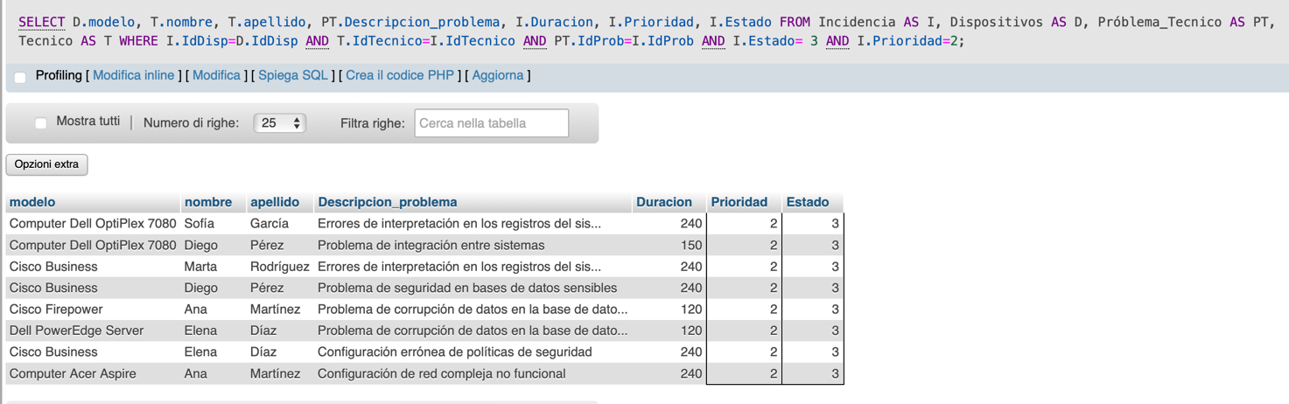

1. Query per determinare il costo totale delle riparazioni per ogni problema tecnico: Vorrei conoscere il costo totale delle riparazioni effettuate per ciascun problema tecnico registrato nel sistema.

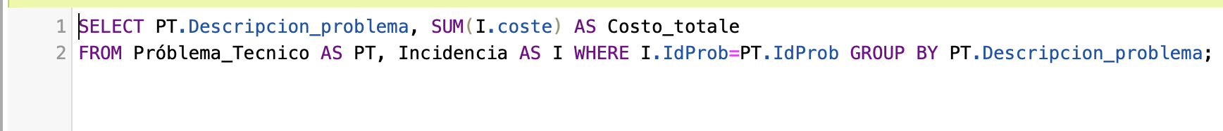

1. Vorrei ottenere una lista dei modelli dei dispositivi e dei rispettivi problemi tecnici che sono stati riparati, insieme al totale dei costi delle riparazioni negli ultimi dodici mesi.

1. Query per ottenere il numero di incidenti risolti per ciascun tecnico negli ultimi 3 mesi: Potresti fornire il numero di incidenti che ogni tecnico ha risolto negli ultimi 3 mesi?

1. Query per identificare il modello del dispositivo con la maggior durata media delle riparazioni: Vorrei identificare il modello di dispositivo che ha richiesto il tempo medio più lungo per essere riparato.

1. Query per calcolare il totale dei costi delle riparazioni per ogni priorità di incidente: Potresti calcolare il totale dei costi delle riparazioni in base alla priorità di ciascun incidente ?

1. Vorrei ottenere il numero di dispositivi distinti per ciascuna priorità dell'incidente.

1. Vorrei ottenere il numero di dispositivi distinti per ciascuno stato dell'incidente.

CONCLUSIONI

Attraverso questo progetto ho maturato una maggiore consapevolezza sull’importanza vitale di mantenere un flusso comunicativo affidabile e continuo. Qualsiasi interruzione della rete può compromettere gravemente la nostra capacità di fornire assistenza, evidenziando la necessità di un sistema di gestione degli incidenti efficiente ed efficace.

Durante la progettazione e l’implementazione del sistema, ho acquisito competenze significative: pianificazione strategica, identificazione precisa dei requisiti per una gestione ottimale degli incidenti, e progettazione di un database solido e interconnesso.  
La comprensione delle relazioni tra tabelle, l’uso di chiavi primarie e esterne per garantire l’integrità dei dati, e l’applicazione di vincoli per assicurare la coerenza delle informazioni sono stati elementi chiave del mio percorso.

La simulazione e il test degli incidenti mi hanno permesso di comprendere meglio i potenziali punti critici dell’infrastruttura, favorendo un approccio proattivo alla manutenzione. Questa visione preventiva è essenziale per garantire la continuità dei servizi, ridurre i tempi di inattività e migliorare la qualità dell’assistenza.

Inoltre, ho acquisito competenze pratiche nell’uso di strumenti come XAMPP e phpMyAdmin per la creazione e gestione di database. Questa esperienza pratica è stata preziosa, poiché il controllo e la gestione dei dati assumono un ruolo sempre più centrale in un ambiente sanitario sempre più digitalizzato.